TÀI LIỆU THAM KHẢO GIMP Lớp 11

Bài 1: Một số thao tác chỉnh sửa ảnh và hỗ trợ chỉnh sửa ảnh

Thu nhỏ, phóng to và di chuyển ảnh
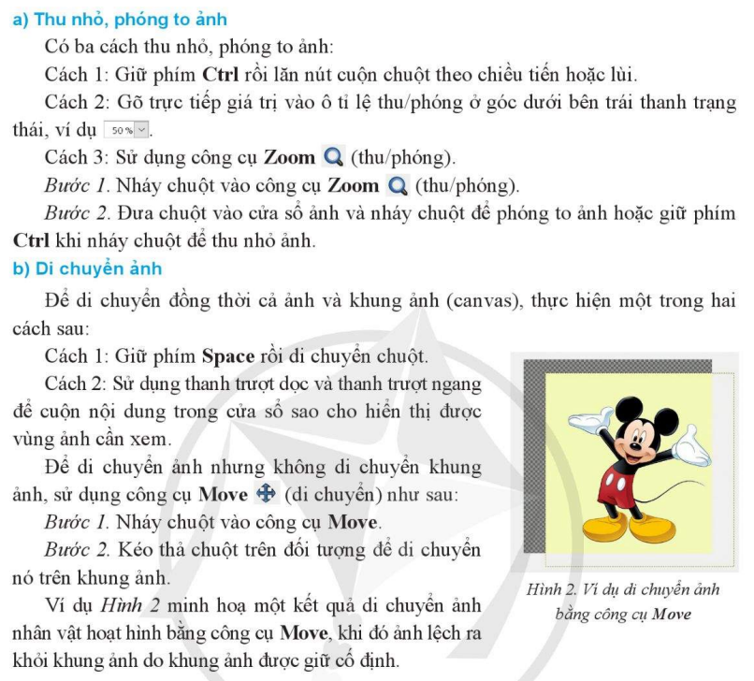

***Lưu vùng chọn trong GIMP:
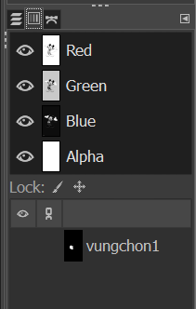
- Sử dụng lệnh Select / Save to Channel để lưu lại vùng chọn.
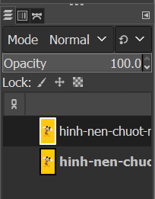
- Chọn vào nút lệnh Channels
- Nhấn giữ shift và chọn những vùng
chọn tiếp theo
- Bấm nút tròn đỏ bên dưới để hiển thị
lại vùng chọn 

Cắt ảnh
a. Cắt ảnh bằng vùng chọn:
Bước 1: Mở GIMP .
Bước 2: Bây giờ bấm vào Tệp> Mở và chọn hình ảnh mà bạn muốn chỉnh sửa.
Bước 3: Bấm vào Công cụ chọn hình chữ nhật . Bạn cũng có thể chỉ cần nhấn R trên bàn phím của bạn.
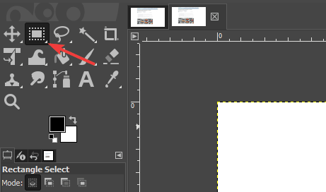
Bước 4: Chọn khu vực cần cắt
Bước 5: Chọn nút lệnh Image / Crop to Selection
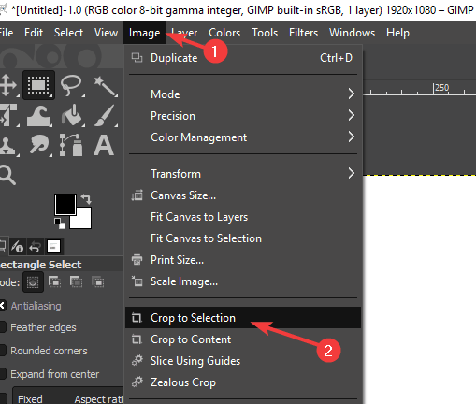
b. Cắt ảnh thông thường
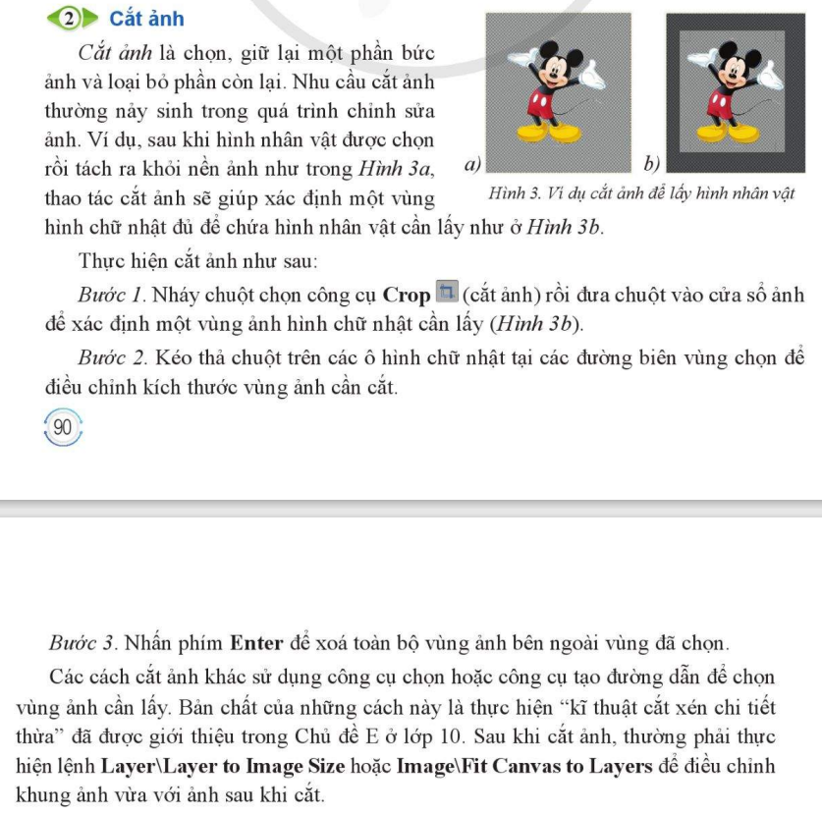
Ví dụ: Layer\Layer to Image Size
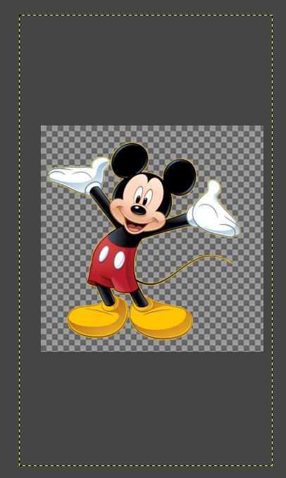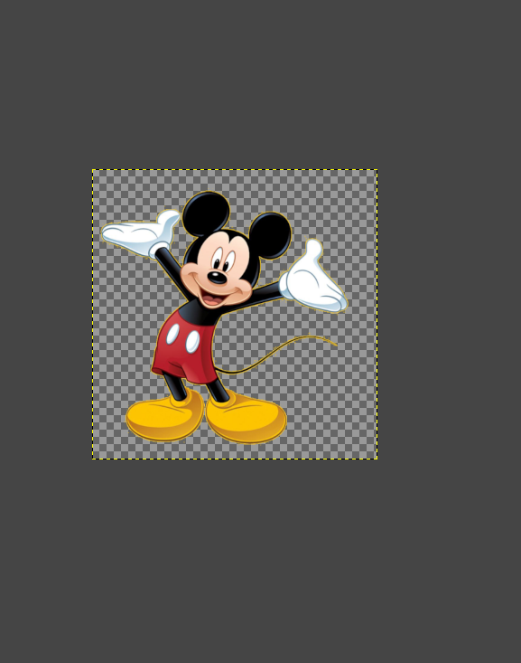
Ví dụ: Image\Fit Canvas to Layer
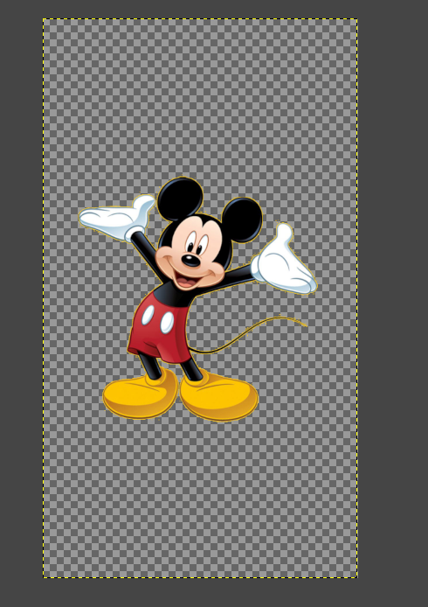

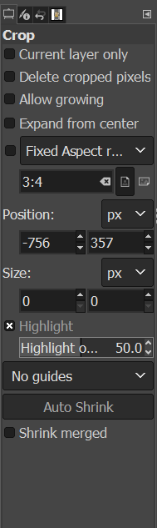
Ngoài ra, trong chức năng Crop còn có các lựa chọn khác:
1. Current layer only: Chỉ cắt layer hiện hành, các lớp khác sẽ không bị ảnh hưởng
2. Delete cropped pixels: Tính năng này sẽ xóa dữ liệu lớp không bị khóa
3. Allow growing: Cho phép mở rộng canvas (khung ảnh) nếu cần
4. Expand from center: Mở rộng từ vị trí ở giữa
5. Fixed Aspect ratio: Cắt ảnh theo tỉ lệ nhất định

Ví dụ 1: Chọn Current Layer only
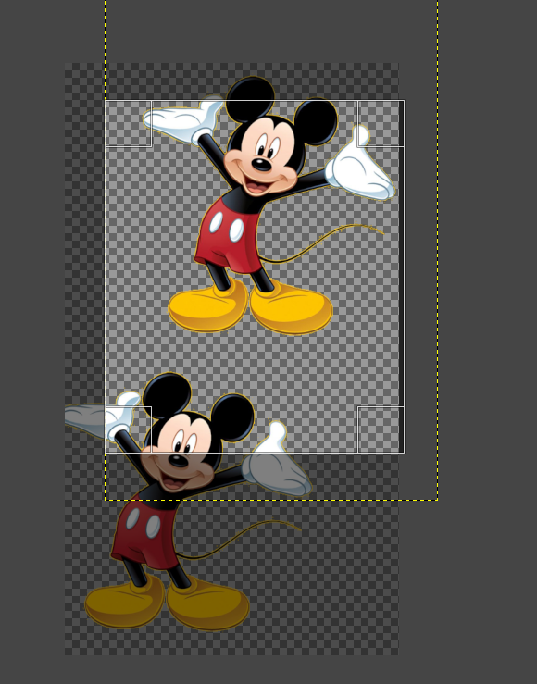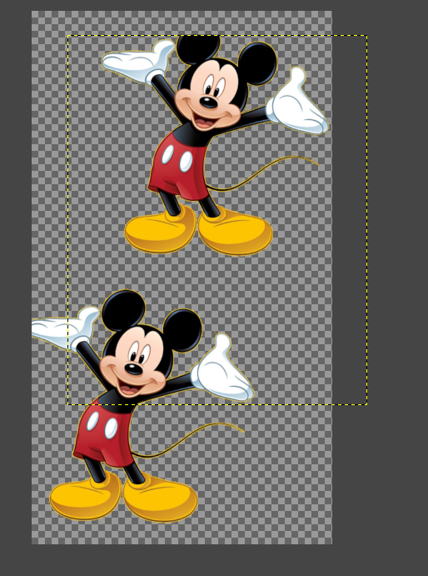

Ví dụ 2: Allow growing
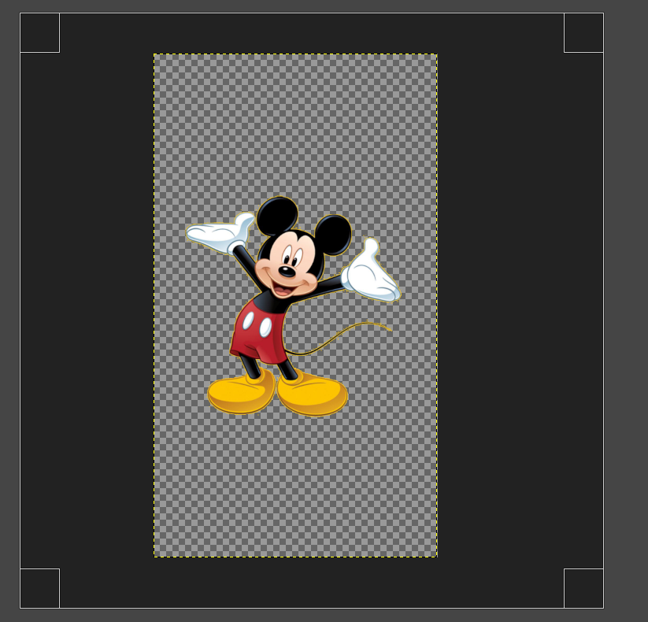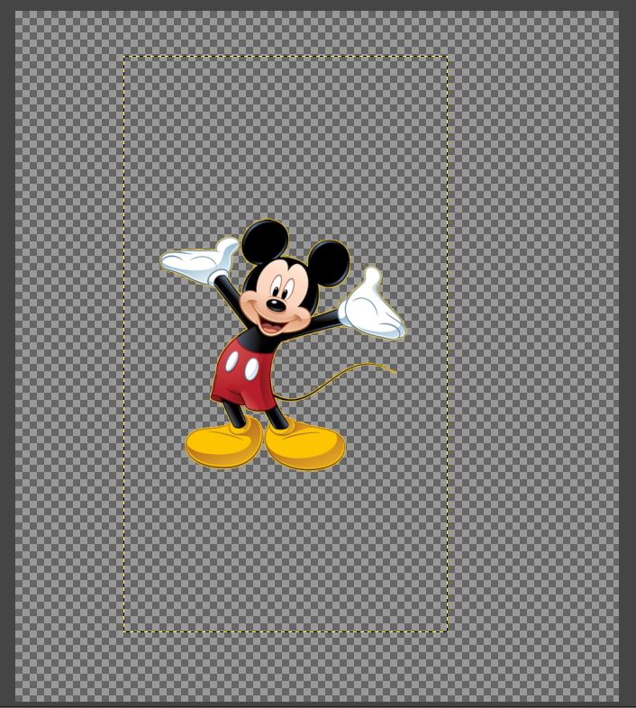
Ví dụ 3: Fixed Aspect ratio
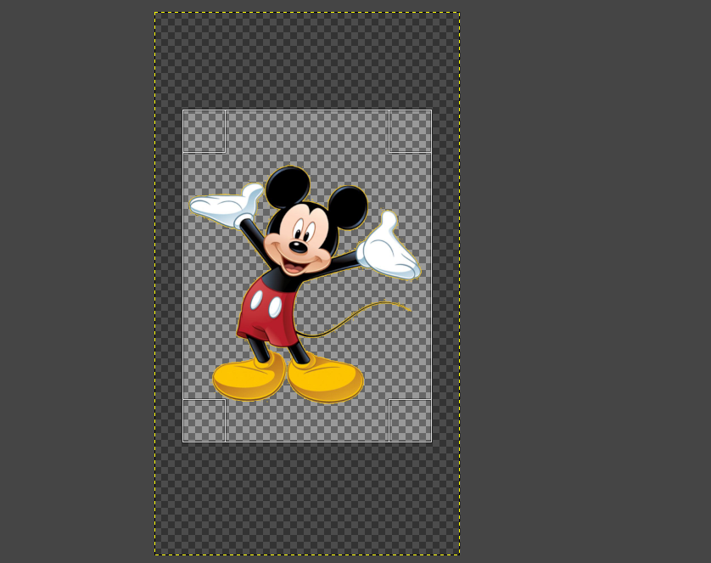

c. Cắt ảnh theo nội dung
Chọn Image\chọn Crop to Content: Bằng cách sử dụng tính năng này, bạn sẽ loại bỏ không gian trống lớn hơn hình ảnh của mình. (nhưng không loại hết)

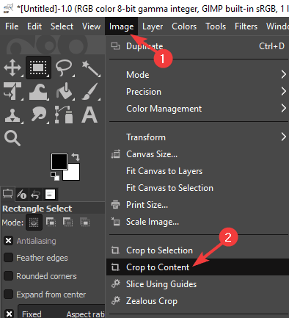

3. Biến đổi ảnh
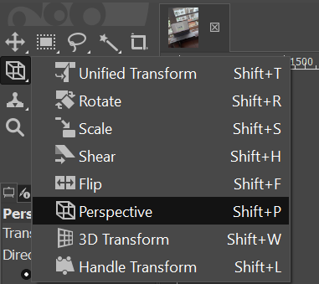
- Unified Transform: Biến đổi phối cảnh với 12 góc chỉnh hình ảnh là sự kết hợp các công cụ cũ như Shear, Perspective và Scale thành một công cụ duy nhất.
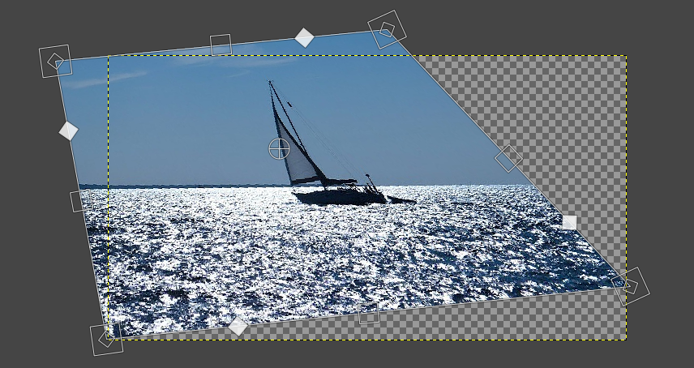
- Rotate: Xoay hình
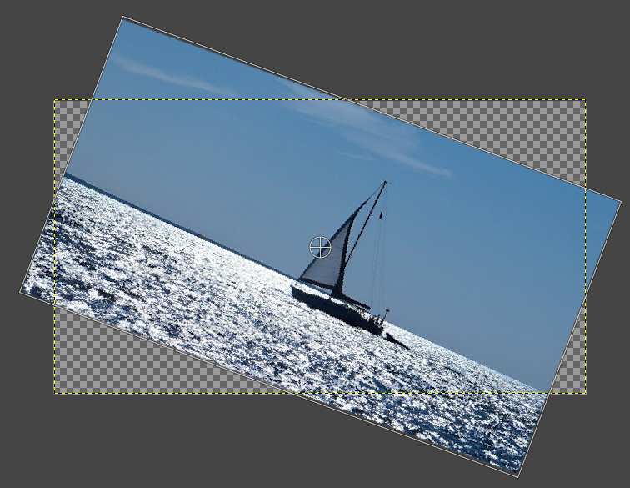
- Scale: Thay đổi kích thước của hình
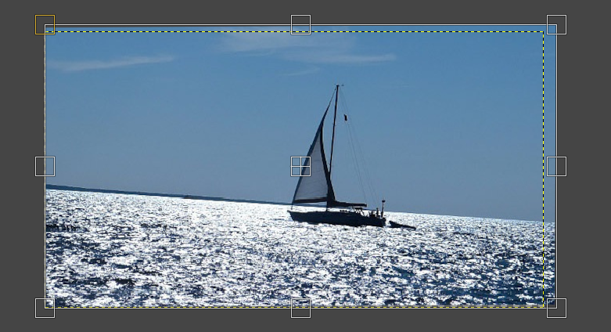
- Shear: Kéo hình theo hình bình hành
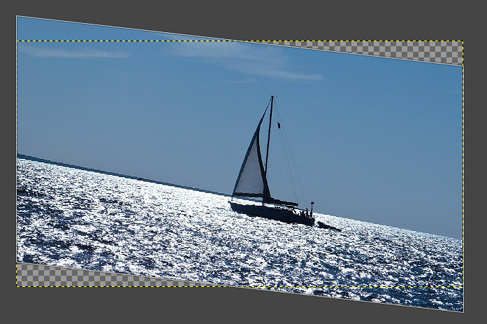
- Flip: lật hình

- Perspective: Biến đổi phối cảnh với 4 góc chỉnh
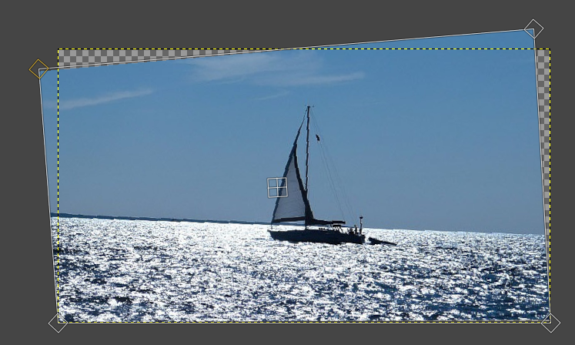
- 3D Transform: Biến đổi phối cảnh theo chiều 3D
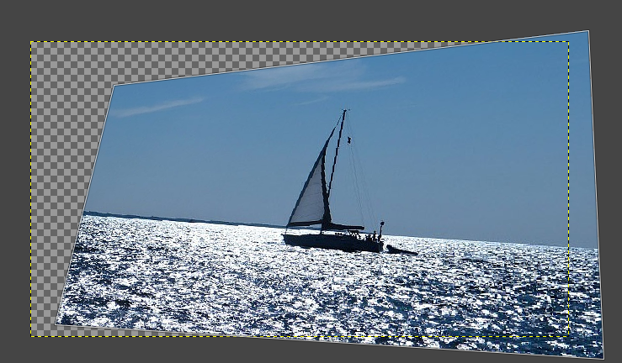

- Handle Transform: Tạo ra 3 điểm và chỉnh góc độ phối cảnh theo 3 điểm đó
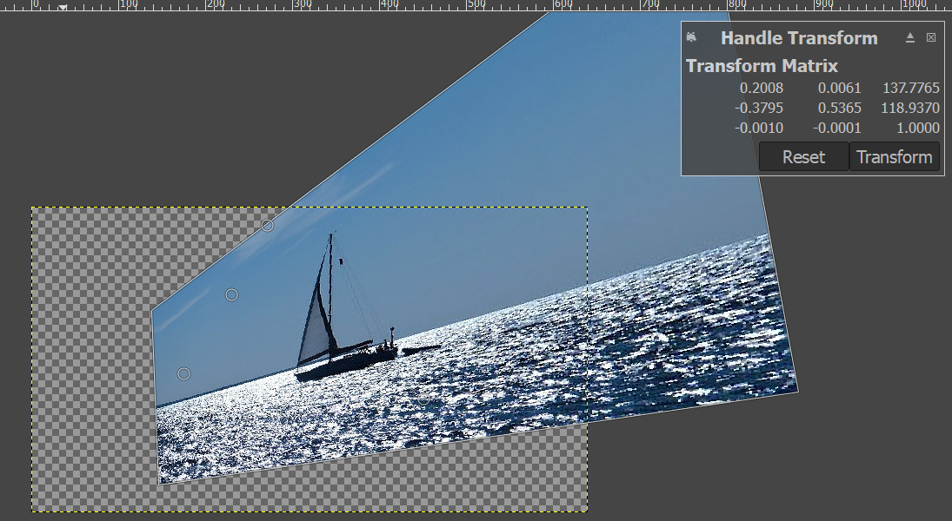

4. Công cụ đường công Curves
Curves: công cụ chỉnh sửa độ sáng tối, độ tương phản , gam màu của phối cảnh
Sử dụng công cụ Colors\Curves trong danh sách Channel của hộp thoại Curves
Hình trước khi chỉnh:
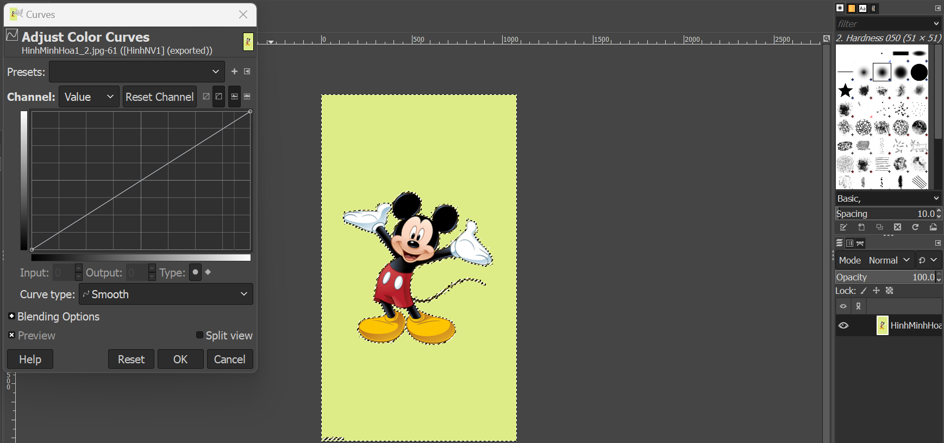
- Preset: Lưu lại các lần chỉnh sửa trong Curves của các lần thực hiện trước đó
- Channel: lựa chọn loại cần sửa: 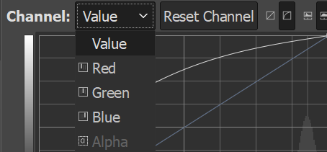
+ Value: Kéo đường nghiêng ở giữa tăng độ sáng tối của hình ảnh
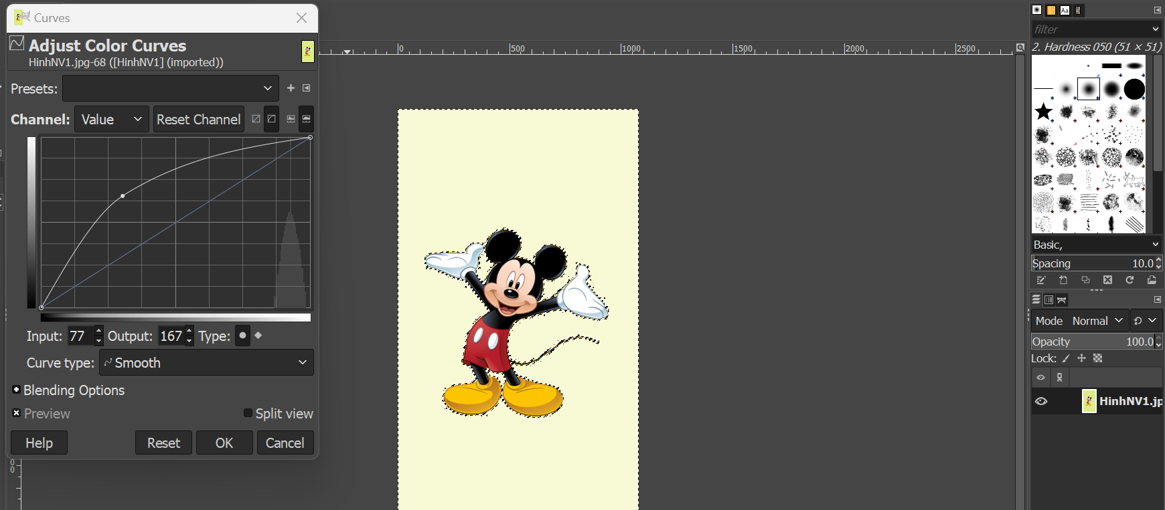
+ Red: chỉnh gam màu đỏ của phối cảnh tăng hoặc giảm
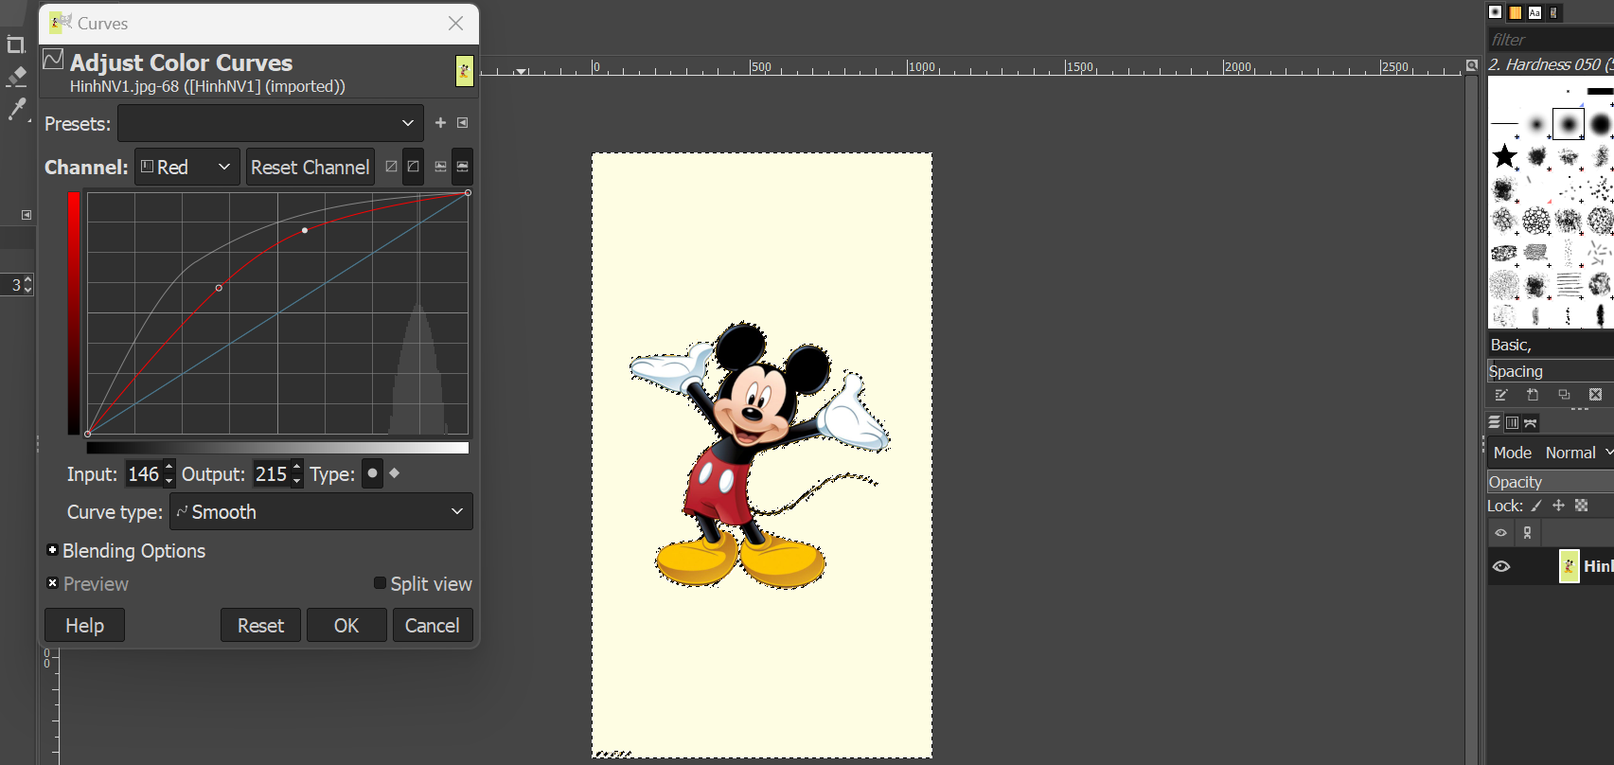
Tương tự cho Green: xanh lá và Blue: xanh dương
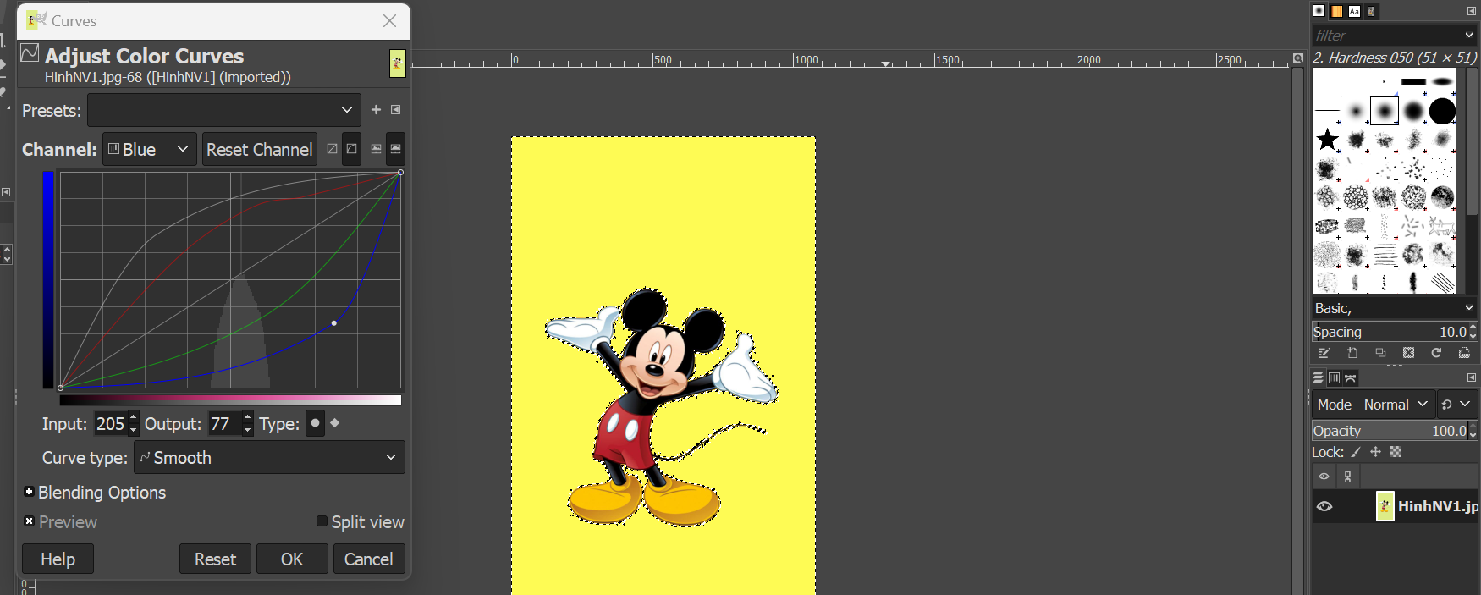
- Curve type: Chọn loại đường sẽ chỉnh sửa 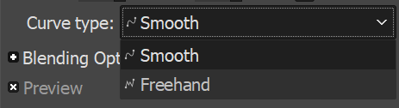
+ Smooth: chỉnh theo đường cong tạo từ các điểm (như các hình bên trên)
+ Freehand: chỉnh tự do
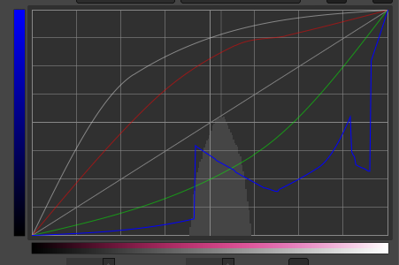
- Preview: Xem trước kết quả hiển thị
- Reset: Làm lại từ đầu

Bài 2: Tẩy xóa ảnh
Để tẩy xóa và phục hồi ảnh trong GIMP, sử dụng các công cụ: 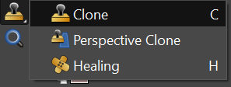

1. Tẩy xóa ảnh bằng công cụ Clone
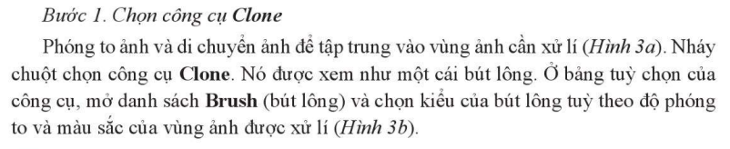
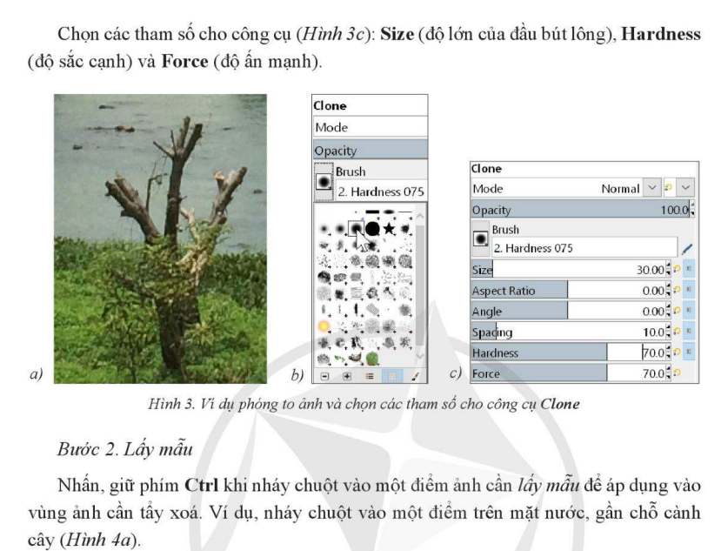
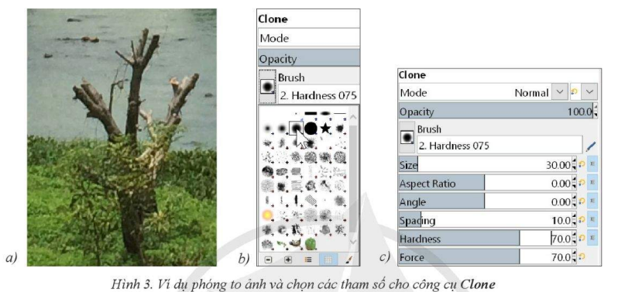

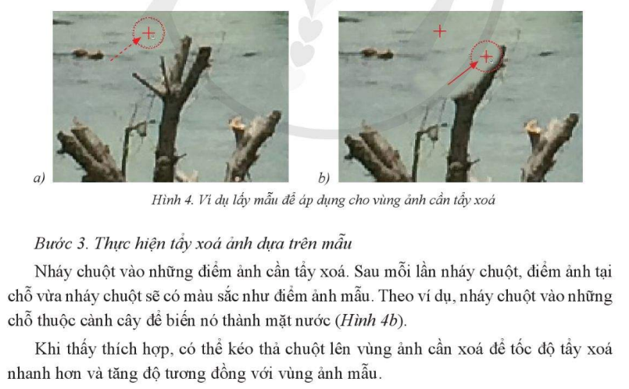
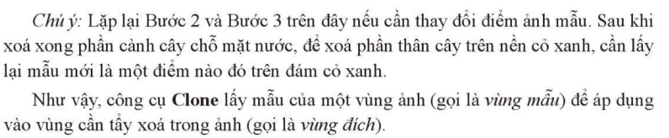
Nếu muốn chọn mẫu mới thì rê chuột vào vị trí đó và click Ctrl, ngoài ra nên lấy mẫu gần điểm ảnh hoặc có gam màu giống điểm ảnh nhất.
Khi chúng ta kéo để xóa phải xem vị trí của mẫu bị dịch chuyển có ảnh hưởng đến điểm ảnh cần xóa hay không, nếu bị ảnh hưởng thì không kéo chuột mà nhấp chuột vào từng điểm ảnh muốn xóa trong phối cảnh.
Ví dụ:
Trước khi xóa chiếc lá và cành cây
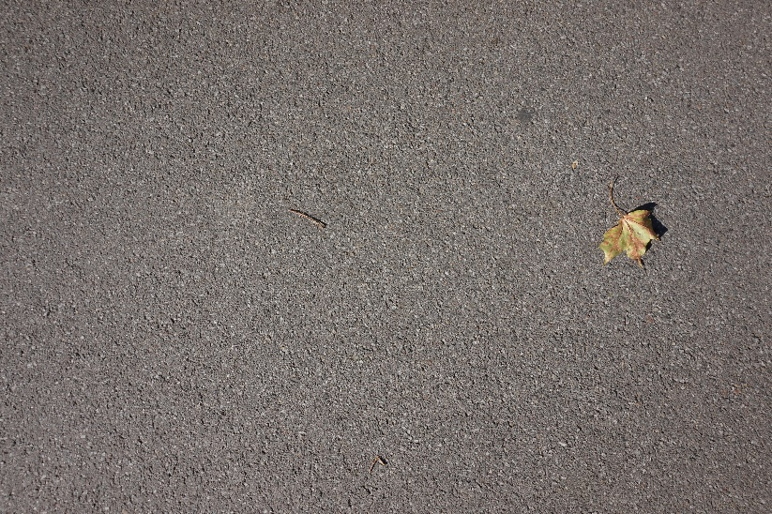
Sau khi xóa chiếc lá

Những loại Brush khác:
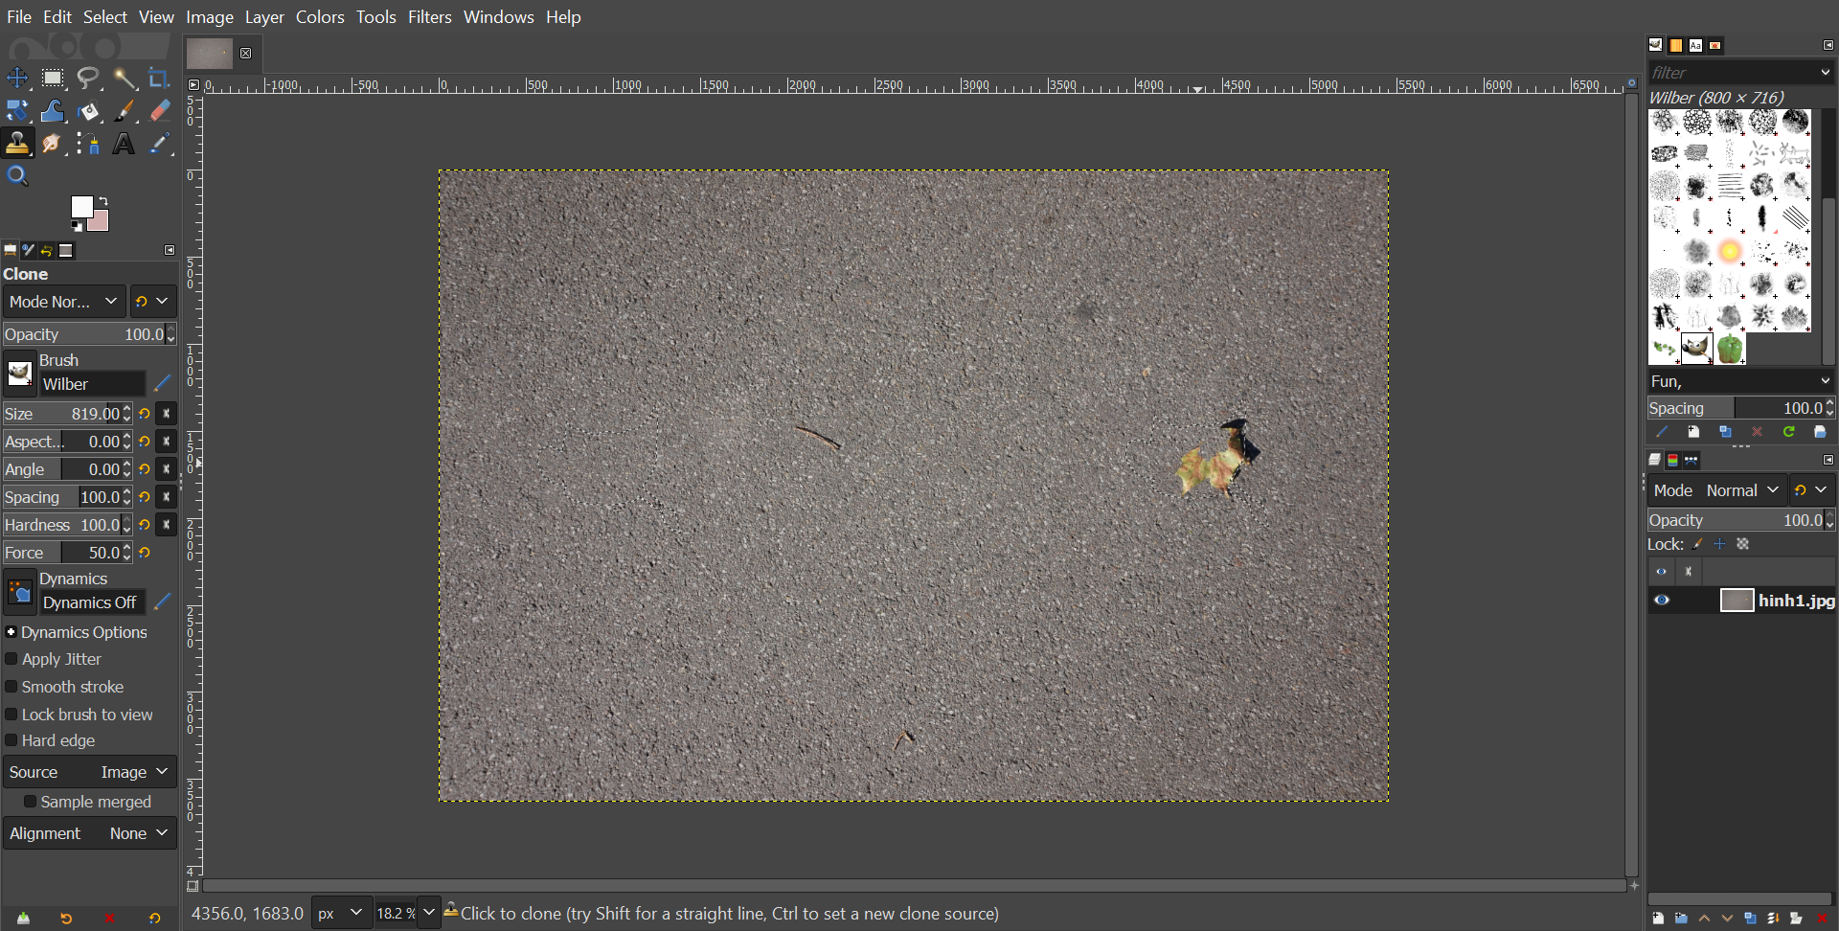

2. Healing
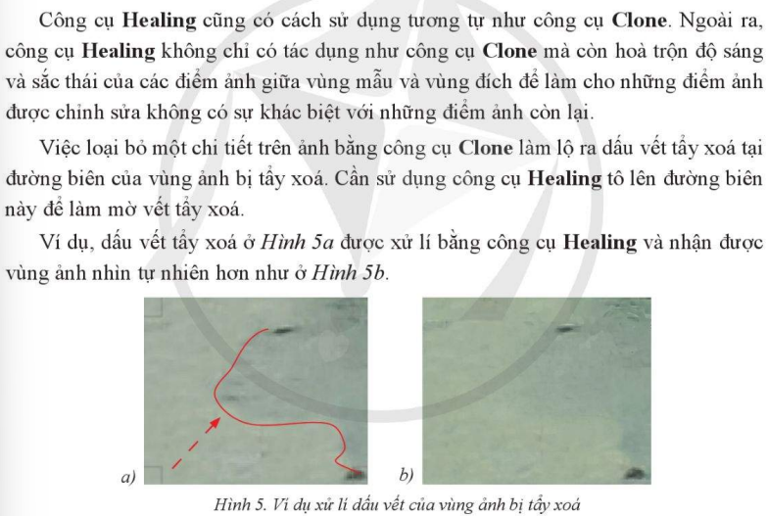
Ví dụ về sự khác biệt:
CLONE | HEALING
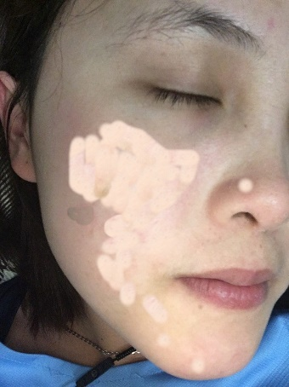 | 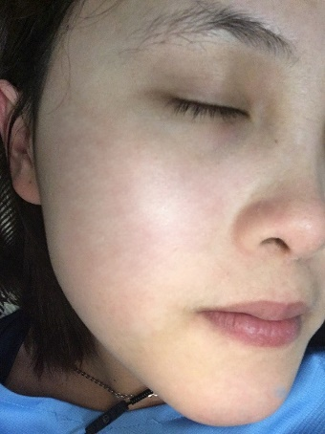
 | 
 | 

3. Sao chép ảnh theo phép biến đổi phối cảnh bằng công cụ Perspective Clone
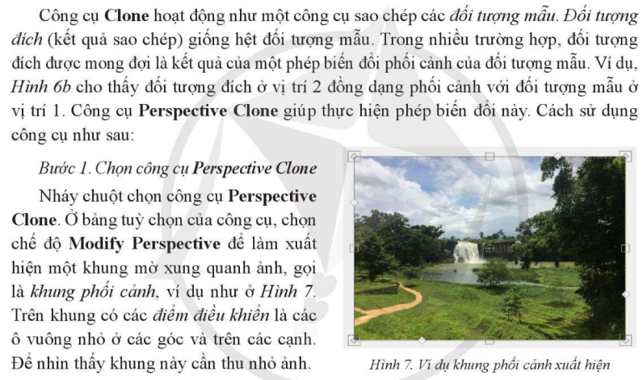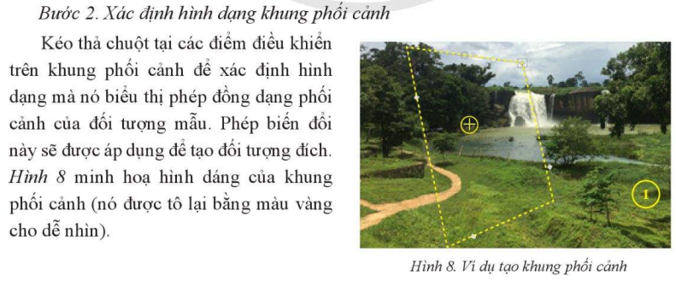
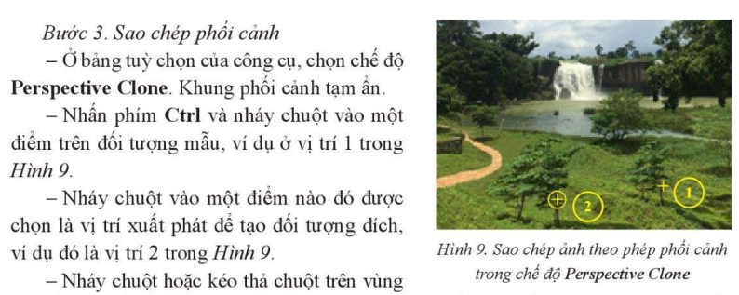
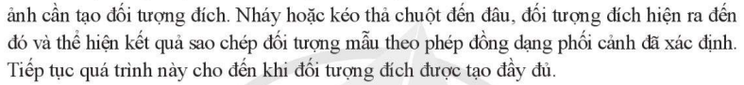

Ví dụ minh họa:
Hình trước khi chỉnh sửa   | Hình sau khi chỉnh sửa  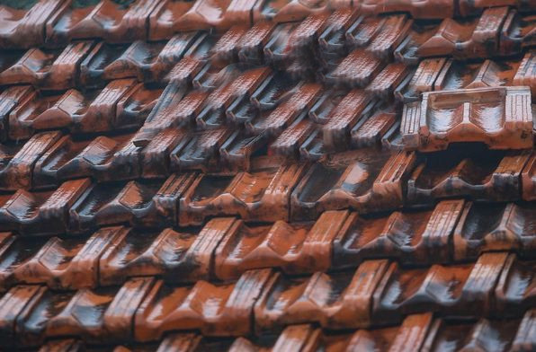

Bài 3: Tạo ảnh động
1: Xây dựng kịch bản
2: Chuẩn bị các ảnh tĩnh
3: Chọn hiệu ứng và xuất file ảnh động
Các bước để tạo ảnh động với hiệu ứng tự thiết kế trong GIMP

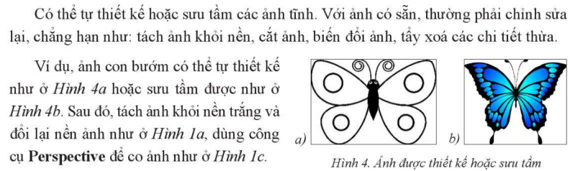
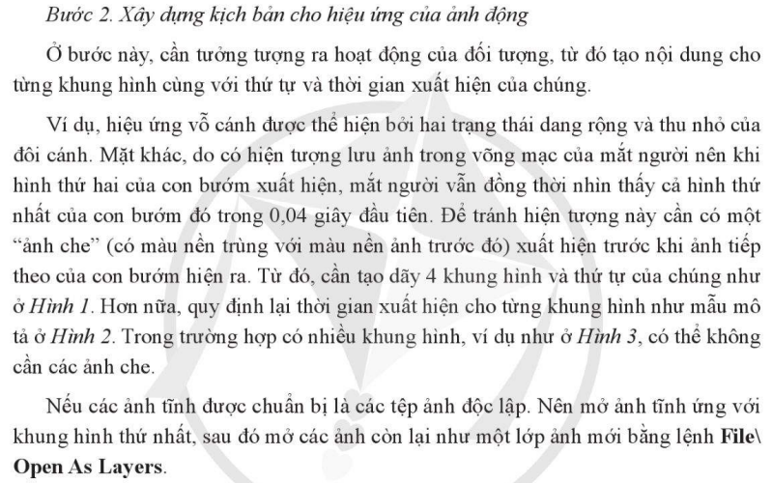
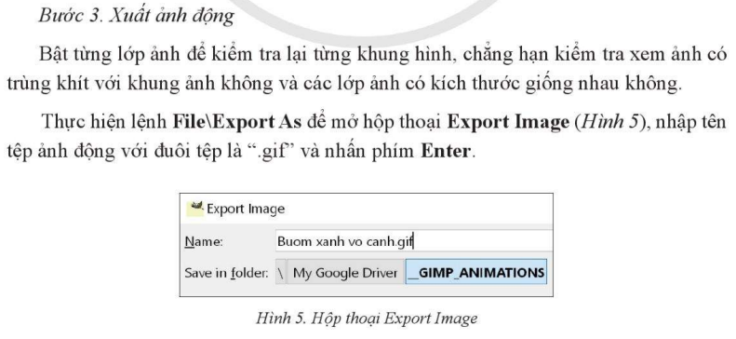
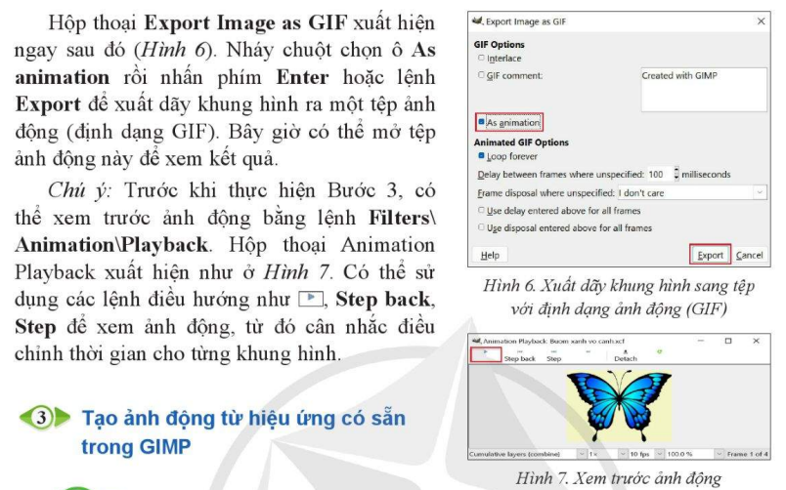
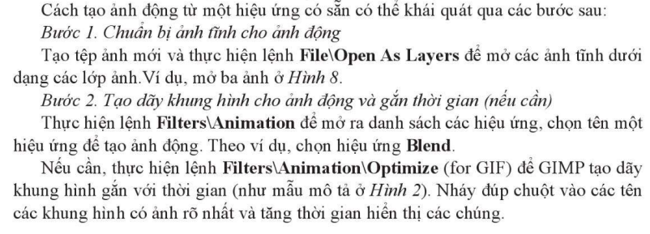

Hiệu ứng Blend cần ít nhất 3 ảnh tĩnh nguồn
Ngoài ra, chúng ta có thể chọn các hiệu ứng khác như Rippling / chọn Wrap để tạo gợn sóng trên mặt hồ hoặc tạo sóng bằng hiệu ứng Wave, ...
- Tạo ảnh động quả lắc:
- Tạo 3 hình con lắc chuyển động bên trái
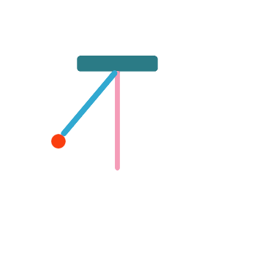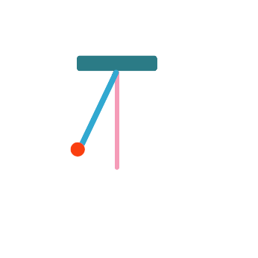
- Sử dụng công cụ Flip để xoay ngược lại hướng và tạo ra các hình chuyển động của con lắc ở bên phải.
- Sắp xếp các ảnh tĩnh cho thích hợp
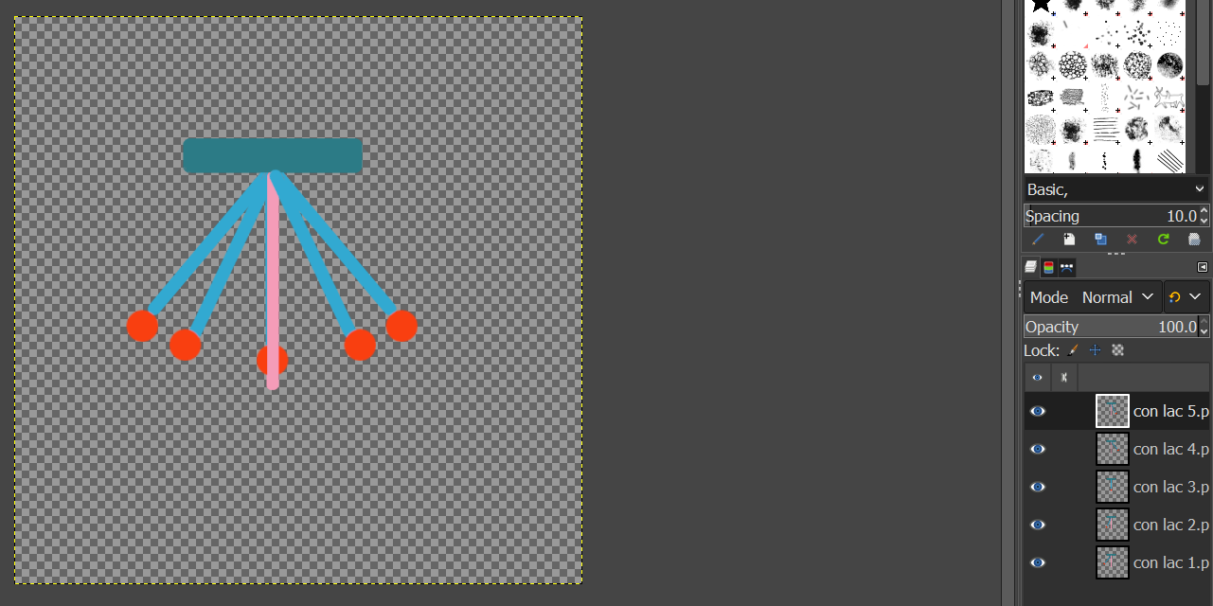
- Vào File \ Export As \ chọn GIF rồi lưu lại tên và chắc chắn chọn vào ô As animation rồi chọn:
+ Thời gian xuất hiện của các ảnh tĩnh
+ Mỗi ảnh tĩnh xuất hiện một lần cho mỗi lượt chạy _ One frame per layer (replace)
